**Matopeli**

**Tavoite:** Tavoitteena oli tehdä toimiva matopeli.

**HTML** HTML puolella tehtiin ”kangas” eli canvas. Siihen voimme JavaScriptiä käytäen piirtää ja animoida matopelin ja sen tapahtumat.

**CSS** .On hyvin minimaalinen koska mielestäni se on oikein kaunis 😊

**JAVASCRIPT**  JavaScript on hyvin yksinkertainen. Jolla piirretään canvas elementtiin mato, reunat ja omenat. peliin on tehty reunojen, madon ruumiin osien sekä omenoiden tunnistus sijainnin perusteella. Liikkuminen on tehty viivästyttämällä koodin suorittamista. Pelin on myös lisätty kosketusnäyttö ohjauksen alpha versio.

**logiikka**

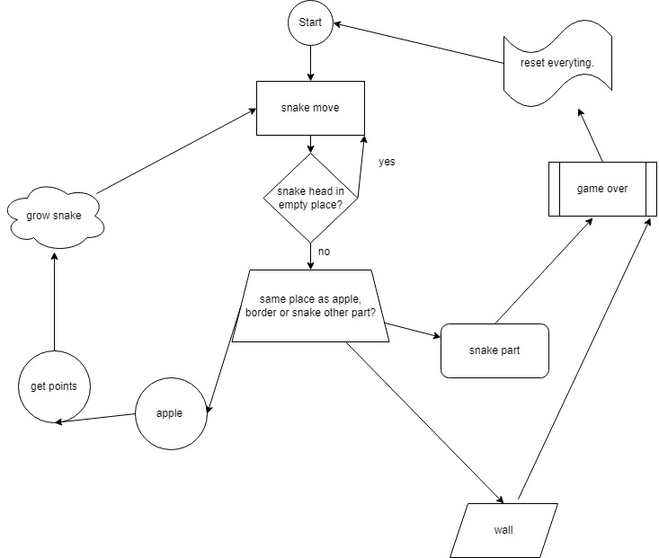

**Käyttöohje** 1. Avaa snake_game.HTML

2. valitse nopeus joko tiputusvalikosta.

3.joudut klikkaamaan pelialueen aktiiviseksi

4. paina nuolinäppäimiä aloittaaksesi.

5 pisteidän määrään vaikuttaa valitsemasi vaikeustaso.

6. ohjaa nuolinäppäimillä

**Jatkokehitystä** Kännykkä toimivuuden voisi tehdä paremmaksi. Tällä hetkellä pelissä on alpha vaiheessa oleva ohjaus kosketusnäytölle, ohjaus ei ole vielä täysin ongelmaton. Peliin voisi tehdä myös valikon mistä valita lisää eri peli tyyppejä.

”Pelimoottorin” voisi päivittää täsmällisempään joka on kellon aikaan sidottu